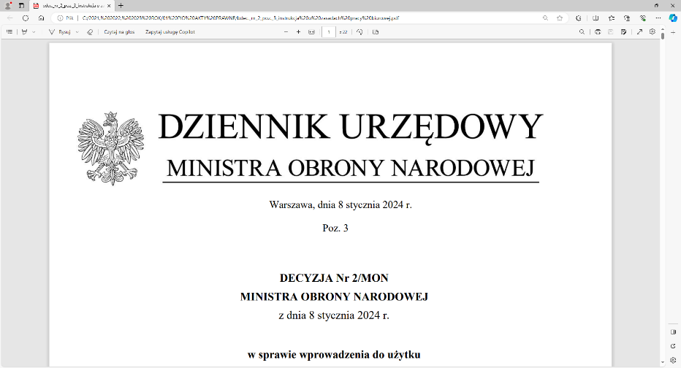 |   
4 Regionalna Baza Logistyczna
im. gen. broni Tadeusza Jordan-Rozwadowskiego
wz. Komendant
płk Marcin Kozioł

T: 2612
Wrocław, 02 maja 2025 r.

https://platformazakupowa.pl/pn/4rblog
Dotyczy: zmiany treści SWZ w postępowaniu o udzielenie zamówienia publicznego, którego przedmiotem jest: DOSTAWA SPRZĘTU SŁUŻBY ŻYWNOŚCIOWEJ
Nr sprawy: MAT/72/MD/2025
Zamawiający, 4 Regionalna Baza Logistyczna we Wrocławiu działając na podstawie art.135 ust. 6 ustawy z dnia 11 września 2019r. - Prawo zamówień publicznych (dalej jako: ustawa Pzp), udostępnia treść zapytań wraz z wyjaśnieniami treści SWZ w odpowiedzi na wniosek złożony przez Wykonawcę.
Jednocześnie działając na podstawie art.137 ust. 1 ustawy Pzp zmienia treść SWZ oraz udostępnia dokonaną zmianę na stronie internetowej prowadzonego postępowania zgodnie z art. 137 ust 2 Ustawy Pzp.
Pytanie 1:
Czy Zamawiający dopuści szafę:
wymagania konstrukcyjne
pkt 12 WET Regulacja wysokości nóżek lub na kółkach?
Wymagania techniczne:
pkt 7 Oświetlenie led lub halogenowe
pkt 10 funkcja automatycznego i ręcznego odszraniania
Odpowiedź 1:
Zamawiający nie wyraża zgody.
Pytanie 2:
Czy Zamawiający dopuści szafę mroźniczą 600-700l:
wymagania konstrukcyjne
pkt 12 WET Regulacja wysokości nóżek lub na kółkach?
Wymagania techniczne:
pkt 7 Oświetlenie led lub halogenowe
pkt 9 Czujnik otwarcia drzwi wraz z alarmem dźwiękowym sygnalizujący ich długotrwałe otwarcie opcjonalne
pkt 10 funkcja automatycznego i ręcznego odszraniania

Odpowiedź 2:
Zamawiający nie wyraża zgody.
Rozdział 9 „Termin związania ofertą”, pkt 9.1. otrzymuje nowe brzmienie:
- Wykonawcy będą związani złożoną ofertą począwszy od dnia upływu terminu składania ofert do dn. 12.08.2025 r. (nie dłużej niż 90 dni od dnia upływu terminu składania ofert).
Rozdział 11 „Sposób oraz termin składania i otwarcia ofert”, pkt 11.1.; 11.2. otrzymuje nowe brzmienie:
- Oferty wraz z załącznikami należy złożyć w terminie najpóźniej do dnia 15.05.2025r. do godz. 08:30 za pośrednictwem Systemu: https://platformazakupowa.pl/pn/4rblog.
- Otwarcie ofert następuje niezwłocznie po upływie terminu składania ofert tj. w dniu 15.05.2025r. o godz. 09:00, jednak nie później niż następnego dnia po dniu, w którym upłynął termin składania ofert.

Treść zmian stanowi integralną część SWZ i należy je uwzględnić podczas przygotowywania ofert.

Załączniki:
1. Ogłoszenie o zamówieniu_02_05_2025

Z wyrazami szacunku

/-/płk Marcin Kozioł

Marta Dedyk
tel: 261 651 084
4rblog.przetargi@ron.mil.pl

